Groen Grensland – Grünes Grenzland e.V.
p.a. Goethestr. 20, D-41372 Niederkrüchten-Elmpt, GroenGrensland@gmail.com

Zienswijze Groen Grensland op de aanpassing van het bebouwingsplan Elmpt Oost
(dd.10.10.2025)

De gemeenteraad van de gemeente Niederkrüchten heeft in zijn vergadering van 17 september 2024 het ontwikkelingsplan Elm-131 "Javelin Park Ost" als statuut aangenomen, dat vervolgens op 26 september 2024 juridisch bindend werd.
Op verzoek van het Landesamt für Naturschutzverbände NRW is het ontwikkelingsplan het onderwerp van een gerechtelijke beroepsprocedure voor het Oberverwaltungsgericht Nordrhein-Westfalen (OVG). Op 28 april 2025 besloot deze rechtbank om dit ontwikkelingsplan voorlopig op te schorten in afwachting van een beslissing over het verzoek om een rechterlijke toetsing, waardoor de aanleg van het industrieterrein werd stopgezet.
De gemeente probeert nu de fouten te herstellen die in de uitspraak van de rechtbank werden aangehaald. Deze "verbeterde versie" is op 18 september tijdens de vergadering van de Commissie Ruimtelijke Ordening, Verkeer en Vastgoed en op 9 oktober in de gemeenteraad als hernieuwde resolutie over het bestemmingsplan Elm-131 "Javelin Park Ost" vastgesteld.
Aangezien het gemeentebestuur nog steeds geen significante negatieve effecten ziet of de noodzaak van verdere beschermende maatregelen om de natuur te beschermen, zelfs nu het zichzelf heeft gecontroleerd, zijn de amendementen ook vruchteloos.

De enige concrete maatregel is het aanleggen van een aarden wal van ca 8 m hoog, zie onderstaande kaart.

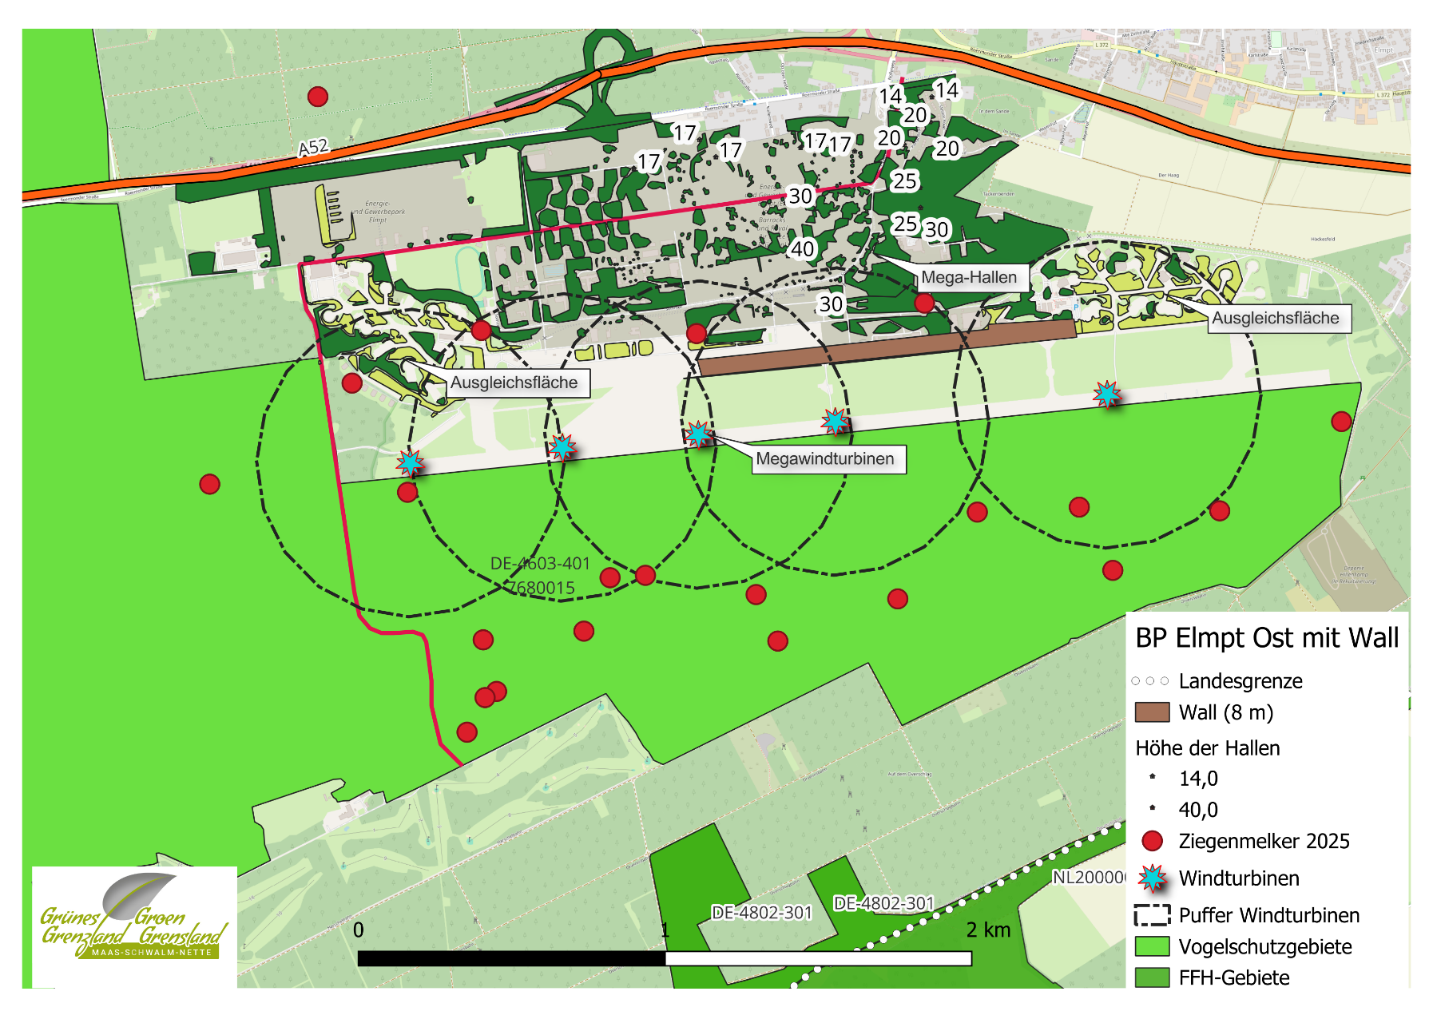

Verder zijn drie rapporten horende bij het eerder besluit van 17 sept. 2024 geactualiseerd.
- Planbegründung (auf S. 8), zie bijlage 1
- Umweltbericht_-Stand-_September_2025, zie bijlage 2
- Prüfung der Natura-2000-Verträglichkeit, zie bijlage 3

Op grond van deze rapporten en kaart komen we tot de conclusie dat de aardenwal geen effectieve oplossing is. Dit vanwege:

1. Gebrek aan effect voor de nachtzwaluw (Ziegenmelker)
- De nachtzwaluw heeft een grote actieradius van meerdere kilometers. Zijn territoria en foerageergebieden bevinden zich niet alleen ten zuiden, maar ook ten noorden van de geplande wal.
- Een wal van 8 meter kan hooguit lokaal licht en geluid afschermen, maar biedt geen bescherming tegen de grootschalige verstoring van leefgebieden die ook buiten de wal liggen.
- Bovendien zijn de geplande hallen direct achter de wal 30–40 meter hoog: dit betekent dat licht en geluidseffecten eenvoudig boven de wal uit reiken.
- Door de wal zullen bovendien waardevolle habtitattypen, te weten duinen met open graslanden verdwijnen.

2. Kumulatieve effecten worden genegeerd
- In de rapporten wordt de wal voorgesteld als “oplossing” binnen de bebouwingsplannen, maar er wordt geen rekening gehouden met de geplande windturbines op de voormalige start- en landingsbaan.
- Het gecombineerde effect van windturbines + hallen + verkeer + verlichting kan leiden tot ernstige habitatversnippering en verstoring, maar dit wordt bewust niet genoemd.
- Volgens § 34 BNatSchG en de EU-Vogelschutzrichtlinie moeten cumulatieve Wirkungen expliciet in de Verträglichkeitsprüfung worden beoordeeld – dit gebeurt hier niet.

3. Verdroging en stikstofeffecten op FFH gebieden niet afdoende onderzocht
- De mogelijke verdroging van FFH-gebieden (door toegenomen versiegeling, veranderingen in hydrologie) komt niet aan bod.
- Voor de stikstofbelasting wordt uitsluitend gerekend met het Duitse “Abschneidekriterium” van 0,3 kg N/ha*a.
→ Dit negeert de situatie in de Nederlandse FFH-gebieden, waar veel lagere kritische depositiewaarden gelden en waar reeds structurele overschrijdingen bestaan.
- Dat verkeerstoename en industriële emissies geen significante effecten zouden hebben, is een te optimistische aanname en druist in tegen de Nederlandse realiteit (A73, Meinweg, Roerdal).

4. Rechtsrisico’s blijven bestaan
- Het OVG Münster heeft de eerdere planvaststelling al voorlopig buiten werking gesteld vanwege openstaande vragen over de Verträglichkeitsprüfung.
- Een cosmetische aanpassing (de wal) verandert niets aan de fundamentele gebreken:
  - onvolledige aanwijzing van het VSG,
  - gebrekkige cumulatieve beoordeling,
  - onderschatting stikstof en hydrologische effecten.

Hierna volgt een samenvatting van de belangrijkste passages uit de bijlagen bij het aangepast bestemmingsplan met wal.

Bijlage 1 Begruendung_-ergaenzte_Fassung september 2025
pagina 8

Aanvullende procedure
In zijn vergadering van 17 september 2024 heeft de raad van de gemeente Niederkrüchten het ontwikkelingsplan Elm-131 "Javelin Park Ost" als wet aangenomen. De aankondiging van het besluit over de statuten werd op 26 september 2024 gepubliceerd in het staatsblad van het arrondissement Viersen. Op de dag van publicatie werd het ontwikkelingsplan juridisch bindend.

Bij beslissing van 28 april 2025 heeft de Oberlandschaftsrechtbank van Noordrijn-Westfalen het ontwikkelingsplan voorlopig opgeschort totdat een beslissing is genomen over een hangend verzoek om rechterlijke toetsing (zaak nr. 10 B 336/25.NE). Het besluit is uitsluitend gebaseerd op een afweging van de gevolgen, niet op een voorafgaande beoordeling van de doeltreffendheid van het ontwikkelingsplan. Op basis van de opmerkingen van de aanvrager en een uitspraak van het Europese Hof van Justitie over vogelbeschermingsgebieden was de rechtbank van mening dat deze vragen niet in kort geding konden worden opgehelderd. Het Europees Hof van Justitie had
12 september 2024 heeft besloten dat de
De beschermingsstatus van vogelbeschermingsgebieden in Griekenland was niet verenigbaar met de Europese Vogelrichtlijn 2009/147/EG omdat er geen gebiedsspecifieke instandhoudingsdoelstellingen waren vastgesteld. De verzoekers in de toetsingsprocedure zijn van mening dat dit ook geldt voor het vogelreservaat "Schwalm-Nette-Platte mit Grenzwald u. Meinweg". Om te voorkomen dat er onomkeerbare omstandigheden ontstaan, heeft de rechtbank het inrichtingsplan tijdelijk opgeschort. Bovenvermelde uitspraak van het Europees Hof van Justitie werd bekend na de vaststelling van de statuten voor het ontwikkelingsplan Elm-131 en kon daarom niet in aanmerking worden genomen voor de effectbeoordeling van het vogelbeschermingsgebied. De deskundigen die in het kader van de procedure voor het ontwikkelingsplan zijn ingeschakeld, hebben de gevolgen van de recentere jurisprudentie onderzocht en de effectbeoordeling dienovereenkomstig uit voorzorg aangevuld. De plangerelateerde effecten zullen daarom worden onderzocht voor 16 soorten die beschermd zijn op grond van bijlage I bij de vogelrichtlijn en die significant voorkomen in het beschermde gebied. Daarnaast worden de effecten ook onderzocht voor 26 vogelsoorten die beschermd zijn op grond van bijlage II van de vogelrichtlijn en die significant voorkomen in het beschermde gebied als trekvogels.

Naast deze 42 vogelsoorten, die volgens de Landsverordening waardevol zijn voor het gebied, worden ook planmatige effecten op andere in het gebied voorkomende soorten die onder de bescherming van de Vogelrichtlijn vallen, onderzocht. Dit betekent dat eventuele hogere beschermingseisen die zouden kunnen voortvloeien uit het bovengenoemde arrest van het Hof van Justitie in aanmerking zullen worden genomen, zelfs voordat de verordening inzake beschermde gebieden wordt gewijzigd als onderdeel van de effectbeoordeling. Aangezien de effecten van de beslissing van het Hof van Justitie voor een passende beoordeling in de vakliteratuur verschillend worden beoordeeld (voor een uitgebreide reikwijdte van de toetsing, zie Schilling NuR 2024, 756; voor een passende beoordeling op basis van het standaard gegevensformulier voor het beschermde gebied, daarentegen, zie Gerbig, ZUR 2025,

339) worden andere vogelsoorten uit voorzorg opgenomen in de beoordeling van het vogelreservaat "Schwalm-Nette-Platte mit Grenzwald u. Meinweg".

Zelfs na de resultaten van de uitgebreide verenigbaarheidsbeoordeling lijdt het geen twijfel dat aanzienlijke aantasting van het vogelbeschermingsgebied in zijn componenten die relevant zijn voor de instandhoudingsdoelstellingen of het doel van de bescherming, zal worden vermeden. Er zijn geen verdere beschermingsmaatregelen nodig. Het is dus niet nodig om de bepalingen van het inrichtingsplan aan te passen. Desalniettemin heeft de projectontwikkelaar aangeboden om het vogelreservaat extra af te schermen met een muur aan de zuidelijke rand van het plangebied. Volgens de bepalingen van het ontwikkelingsplan is een dergelijke muur mogelijk in de gebieden M8 en M11 in het zuiden. De uitvoering van de muur wordt vastgelegd in de bouwvergunningsprocedure en juridisch geborgd door een wijziging van het stedenbouwkundig contract. Tegen de achtergrond van het arrest van het Hof van Justitie wordt de afweging bij wijze van voorzorgsmaatregel aangevuld met de resultaten van de nieuwe compatibiliteitsstudie voor het vogelreservaat om een mogelijke afwegingsfout in het ontwikkelingsplan te vermijden. De bevindingen van de aanvullende effectbeoordeling zijn aangevuld in het milieurapport over het ontwikkelingsplan. De nieuwe regeling van de statuten in de aanvullende procedure op grond van artikel 214, lid 4, van het federale bouwwetboek maakt deze aanvullende aspecten van de belangenafweging tot onderdeel van het ontwikkelingsplan.

Aanhangsel 2 5 Umweltbericht_-Stand _September_2025

Pagina 50,
Naast de gebruikelijke vermijdingsmaatregelen (bijv. voor bouwtijdbeperkingen en ecologisch bouwtoezicht of het vermijden van vogelaanvaringen op glazen gevels) en vroegtijdige compenserende maatregelen voor individuele soorten, zijn er op het niveau van het ontwikkelingsplan ook verschillende plannings- of technische mogelijkheden beschikbaar om storende invloeden van licht en geluid voor aangrenzende beschermde habitats te verminderen.
Voorbeelden hiervan zijn een mogelijk geluidsimmissiequotum of de bepaling van toegestane geluidsniveaus op basis van de richtlijnen volgens GARNIEL & MIERWALD (2010), de ontwikkeling van een verlichtingsconcept voor het gericht voorkomen van intensieve verlichting aan de rand van het plangebied of straling in de richting van de VSG, evenals het behoud en de ontwikkeling van een effectieve perifere vergroening van het plangebied en de bouw van een beschermende muur aan de zuidelijke rand van het plangebied indien nodig .
Rekening houdend met de eisen en effectiviteit van de bijbehorende maatregelen, bevat het wettelijk bestemmingsplan specifieke voorschriften voor de vergroening van de randen, de vermindering van licht- en geluidsimmissies en de mogelijke aanleg van een groene aarden wal binnen de M8- en M11-gebieden van de maatregelen, die ervoor zorgen dat de beschermingsdoelstellingen van het gebouw dat op het zuiden is gelegen op een afstand van 250 m van het plangebied en 300 m van de geplande ontwikkeling, worden gehaald. vogelreservaat. Dit is met name gebaseerd op de verstoringsgevoeligheid van individuele broedvogelsoorten die in het zuidelijke deel van de start- en landingsbaan voorkomen. De bijbehorende maatregelen worden als bepalingen of indicaties in het ontwikkelingsplan opgenomen en moeten in de daaropvolgende goedkeuringsprocedure op bindende wijze worden geïmplementeerd (zie hoofdstuk 4.2).
Het is daarom momenteel niet mogelijk om af te leiden dat proceskritische soorten of instandhoudingsdoelstellingen significant worden aangetast op het niveau van het ontwikkelingsplan, aangezien kan worden aangenomen dat significante aantasting voor de genoemde soorten en gebieden kan worden uitgesloten door passende maatregelen.

Pagina 135,
Er zijn twee nieuwe bronnen toegevoegd:
SMEETS LANDSCHAFTSARCHITEKTEN (2024a): Wettelijk bestemmingsplan Elm-131 "Javelin Park Ost" - Onderzoek naar de verenigbaarheid van Natura 2000 voor alle FFH- en vogelbeschermingsgebieden in het effectgebied van het planningsproject. (Vanaf: 05.04.2024, bijgewerkt 10.09.2025)
SMEETS LANDSCHAFTSARCHITEKTEN PLANUNGSGESELLSCHAFT MBH (2024b): Wettelijk bestemmingsplan Elm-131 "Javelin Park Ost" - Expertartikel over de bescherming van soorten (per 11.04.2024).

Pagina 148

Uit onderzoek van de effecten van het grensoverschrijdende verkeer is gebleken dat de geplande ontwikkeling van het plangebied buiten de Duits-Nederlandse grens niet zal leiden tot een significante verslechtering van de verkeerssituatie in het gebied van de N 280 (verkeersstudie, BRILON BONDZIO WEISER GMBH, 2024a). De extra lading zal minder dan 5.000 voertuigen bedragen in 24 uur. Statistisch gezien komt dit overeen met minder dan 210 auto's per uur of 3,5 auto's per minuut.
Op basis van deze verkeersprognose werden ook een prognose van luchtverontreinigende stoffen voor mogelijke stikstoftoevoer (ACCON GMBH 2024) en een prognose voor de verenigbaarheid met Natura 2000 (SMEETS LANDSCHAFTSARCHITEKTEN 2024a, bijgewerkt 2025) ontwikkeld. Als technische benchmark voor de beoordeling van de bescherming van ecosystemen en vegetatie worden de zogenaamde
"Kritische belastingen" gedefinieerd. Indien een habitattype FFH dat bescherming verdient, echter niet wordt aangetast door een projectgerelateerde extra verontreiniging van stikstofdepositie >0,3 kg stikstof per hectare per jaar), wordt voldaan aan het voor projecten naar Duits recht relevante uitsluitingscriterium en wordt de beoordeling voltooid.
Voor de A 73 in Nederland kan een projectgerelateerde toename van het verkeer op basis van de beschikbare gegevens niet eenduidig worden geverifieerd. Volgens de algemene verkeersprognose voor het geplande project is de toename van het verkeer buiten de Duits-Nederlandse grens, zoals reeds uiteengezet, minder dan 5.000 voertuigen in 24 uur. Door de lage voorspelde verkeersdrukte is het niet mogelijk om te voorspellen hoe het verkeer vanaf de grens verder verdeeld zal worden over het wegennet in Nederland, hoeveel verkeer er daadwerkelijk aankomt op de FFH-gebieden die aan de Nederlandse kant moeten worden doorkruist en hoeveel stikstofimmissies hiermee gepaard gaan, vanwege de lage voorspelde verkeersintensiteit. Dit betekent dat de A 73 kan worden verwaarloosd voor het onderzoek naar mogelijke aantasting door stikstoftoevoer in de dichtstbijzijnde FFH-gebieden.
De grensoverschrijdende effecten van het ontwikkelingsplan worden daarom over het algemeen als laag geclassificeerd

Pagina 149,
Er zijn twee nieuwe bronnen toegevoegd:
DENZ, O. (2024a): Soortenbeschermingsbeoordeling fase II voor het windenergieproject "Niederkrüchten-Elmpt"
ten zuidwesten van Niederkrüchten-Elmpt, district Viersen, Noordrijn-Westfalen. (Stand: 01.07.2024)
DENZ, O. (2024b): Windenergieproject "Niederkrüchten-Elmpt" ten zuidwesten van Niederkrüchten-Elmpt, district Viersen, Noordrijn-Westfalen. NATURA 2000 Compatibiliteitsbeoordeling voor het vogelbeschermingsgebied (VSG) DE-4603-401 "Schwalm-Nette-Platte mit Grenzwald u. Meinweg". (Stand: 19.07.2024)

Aanhangsel 3 Beoordeling van de verenigbaarheid met Natura 2000

Pagina 13, De volgende tekst van paragraaf 2.4.2 is sterk uitgebreid. Extra aandacht wordt besteed aan de toename van de stikstofneerslag in het Swalmdal bij kruising met de A52
2.4.2 Onderzoek naar luchtverontreinigende stoffen
Stikstoftoevoer kan leiden tot een verandering in de soortensamenstelling van gevoelige biotopen ten gunste van stikstoftolerante soorten, wat kan leiden tot een verplaatsing van soorten die zijn aangepast aan stikstofarme locatieomstandigheden en dus tot een negatieve verandering van de biodiversiteit. In het geval van stikstofgevoelige habitats in beschermde gebieden kan dit leiden tot een ontoelaatbare aantasting van de beschermings- of instandhoudingsdoelstellingen als bepaalde habitattypen FFH's (LRT) of bijbehorende dier- en plantenhabitats aanzienlijk veranderen of verslechteren.
In de onmiddellijke nabijheid of in het werkingsgebied van de planning zijn er met name kenmerken van de volgende stikstofgevoelige habitattypen:
LRT 2310 - Droge zandheide met Calluna en Genista [Binnenduinen]
LRT 2330 - Duinen met open grasvelden met Corynephorus en Agrostis
LRT 4030 - Droge Europese heide
LRT 6230 - Borstelgras gazon
LRT 6510 - Gladde haver en weide knop silgen weiden
LRT 9110 - Hainsimsen-Buchenwald
LRT 9190 - Oude zure eikenbossen op zandige vlaktes met Quercus robur
Volgens § 34 lid 1 BNatSchG moeten projecten vóór de uitvoering ervan worden beoordeeld op hun verenigbaarheid met de instandhoudingsdoelstellingen van een Natura 2000-gebied, indien een significante aantasting van het gebied door stikstoftoevoer niet kan worden uitgesloten. Volgens § 34.2 van de federale natuurbeschermingswet is een project niet-ontvankelijk als uit de beoordeling van de verenigbaarheid blijkt dat het project zou kunnen leiden tot aanzienlijke aantasting van het gebied in zijn componenten die relevant zijn voor de instandhoudingsdoelstellingen.
Als technische benchmark voor de beoordeling van de bescherming van ecosystemen en ecosystemen,
Kritische inputsnelheden zijn wetenschappelijk onderbouwde streefwaarden voor de bescherming van vegetatie-eenheden door verhoogde stikstofdepositie. Kritische belastingen zijn voorzorgswaarden voor bepaalde ecosystemen (FFH-gebieden), die worden uitgedrukt als inputsnelheden of depositiesnelheden van luchtverontreinigende stoffen. Voor stikstofdepositie worden deze meestal gerapporteerd als kilogram per hectare en jaar [kg N/(ha*a)]. Als een habitattype FFH niet wordt beïnvloed door een projectgerelateerde extra belasting van stikstofdepositie > 0,3 kg N/(ha*a), wordt aan het uitsluitingscriterium voldaan en is de beoordeling afgerond.
De gemiddelde dagelijkse verkeersvolumes (DTV in motorvoertuigen/24 uur) die voor de analyse van de verontreinigende stoffen worden gebruikt, zijn gebaseerd op de resultaten van de verkeersstudie voor het ontwikkelingsplan Elm-131 "Javelin Park Ost" door het bureau van BRILON BONDZIO WEISER INGENIEURGESELLSCHAFT FÜR VERKEHRSWESEN MBH (BBW 2024b) en hebben betrekking op het prognosejaar 2035. Hieruit blijkt dat de DTV op bijna alle beschouwde trajecten toeneemt, maar dat het zware vrachtverkeer via het knooppunt op de A 52 nog steeds over de omgeving wordt verdeeld en het lokale vervoersnet slechts op korte termijn belast (zie tabel 2).
Uit de verkeersstudie blijkt ook dat ongeveer 76% van het extra verkeer op de A 52 in oostelijke richting over het bredere wegennet is verdeeld. Dit komt overeen met ongeveer 545 voertuigen per uur of ongeveer 9 voertuigen per minuut. Slechts ongeveer 24% van het extra verkeer rijdt in westelijke richting over de Duits-Nederlandse grens, wat overeenkomt met ongeveer 170 voertuigen per uur of 3 voertuigen per minuut.

Tabel 2: Verandering in DTV en aandeel van het vrachtvervoer in 2035

 | Gemiddeld dagelijks verkeersvolume (DTV) |  | Aandeel in het vrachtverkeer
Weggedeelte | Nul geval | Plan case | Nul geval | Plan case
Het westen 52 | 21.200 | 25.300 | 10,1 | 16,1
52 Het oosten | 23.000 | 36.100 | 9,9 | 21,4
Bron: ACCON GMBH 2024, uittreksel

Op het niveau van het wettelijk bestemmingsplan werd in een deskundigenrapport (ACCON GMBH 2024) de totale verkeersbelasting voorspeld die in de toekomst waarschijnlijk door het planningsproject zal worden veroorzaakt en de daarmee gepaard gaande luchtverontreiniging. Daarnaast is een voorbeeldige spreidingsberekening uitgevoerd voor twee mogelijke stikstofuitstotende commerciële nederzettingen (oppervlaktebehandelingsinstallatie en noodstroomgenerator) in het plangebied, aangezien het op dit moment nog niet duidelijk is welke bedrijven zich in de toekomst op de projectlocatie zullen vestigen. De resultaten van het deskundigenrapport worden hieronder samengevat en geclassificeerd onder het natuurbeschermingsrecht.
Om de effecten van de veranderde verkeerssituatie als gevolg van de uitbreiding van de oppervlakte van de omliggende FFH-gebieden op te kunnen lossen, is de grootte van het rekengebied 8.000 m x 8.000 m. De extra verontreiniging voor de invoer van luchtverontreinigende stoffen werd uitgevoerd in een modelberekening voor het prognose nulgeval en het prognoseplangeval (prognosehorizon 2035) voor de verontreinigende stoffen stikstofdioxide (NO2) en zwevende stof (PM10 en PM2,5).
Stikstofimmissies zijn van bijzonder belang voor ecosystemen, aangezien zij kunnen leiden tot een relevante verandering in de nutriëntencondities in de FFH-gebieden of de stikstofgevoelige FFH-habitattypen die hier worden aangetroffen. Fijnstof daarentegen is eerder ondergeschikt aan het natuurlijke evenwicht en in de eerste plaats relevant voor het beschermde welzijn van de menselijke gezondheid, zodat deze parameter hieronder niet in meer detail zal worden besproken.
In beide voorspelde gevallen wordt de concentratie van stikstofdioxide (NO2) in de lucht sterk beïnvloed door de emissies van de A 52. In het geval van het prognoseplan worden de emissies van de geplande wegen en, onder bepaalde omstandigheden, de emissies van individuele stikstofuitstotende bedrijven opgeteld, indien deze in de toekomst in het plangebied moeten worden gelokaliseerd.
Samenvattend komt het deskundigenrapport van ACCON GMBH (2024) tot de conclusie dat significante aantastingen als gevolg van projectgerelateerde stikstoftoevoer in een FFH-gebied alleen kunnen optreden als de te verwachten projectgerelateerde extra belasting een relevante omvang bereikt, d.w.z. meer dan 0,3 kg N/(ha*a). Volgens de H PSE-richtlijnen (Notes on the Testing of Nitrogen Inputs in the Habitats Directive Impact Assessment for Roads) kunnen significante aantasting door verkeersgerelateerde stikstoftoevoer echter worden uitgesloten als de dagelijkse verkeersbelasting (DTV) < 5.000 voertuigen/24 uur bedraagt en dus buiten de in de richtlijnen gespecificeerde toepassingslimieten ligt.
Voor de A 73 in Nederland kan een projectgerelateerde toename van het verkeer op basis van de beschikbare gegevens niet eenduidig worden geverifieerd. Volgens de algemene verkeersprognose voor het geplande project (BRILON BONDZIO WEISER GMBH 2022) is de toename van het verkeer (verschil tussen het prognoseplangeval en het voorspelde nulgeval) buiten de Duits-Nederlandse grens minder dan 5.000 voertuigen/24 uur5. Hoe het verkeer vanaf de grens verder wordt verdeeld over het wegennet in Nederland en hoeveel verkeer er daadwerkelijk aankomt in de FFH-gebieden die aan de Nederlandse kant moeten worden doorkruist en hoeveel verkeer er aankomt in de FFH-gebieden die aan de Nederlandse kant moeten worden doorkruist Stikstofimmissies die hiermee gepaard gaan, kunnen niet worden voorspeld door de modelberekeningen die worden gebruikt in het rapport Luchtverontreinigende stoffen vanwege het lage voorspelde verkeersvolume.
Dit betekent dat de A 73 kan worden verwaarloosd voor het onderzoek naar mogelijke aantasting door stikstoftoevoer in de dichtstbijzijnde FFH-gebieden. Uit de rekenresultaten blijkt dat de toename van de verkeersgerelateerde stikstofdepositie die op basis van het totale verkeersmodel voor het inrichtingsplan kan worden voorspeld, beperkt blijft tot de gebieden langs de A52, alsmede bij de snelwegknooppunten en nieuwe wegen in het plangebied.
Ook de als voorbeeld berekende stikstofuitstotende bedrijven leiden niet tot aantoonbare aantasting van de omliggende Natura 2000-gebieden, aangezien de toename van de projectgebonden stikstofdepositie beperkt blijft tot de directe omgeving van het bedrijfsterrein. Indien nodig kunnen de werkelijke effecten van commerciële luchtverontreinigende stoffen door individuele bedrijven die concreet moeten worden gelokaliseerd, van geval tot geval opnieuw worden onderzocht op het downstream-goedkeuringsniveau. Als er echter beperkingen ontstaan als gevolg van de gevoeligheid van het milieu, doet dit geen fundamentele afbreuk aan de geplande voorbereiding van het ontwikkelingsplan, aangezien er op dit planningsniveau nog steeds geen regeling bestaat voor bedrijven die specifiek moeten worden gevestigd en een overeenkomstige vestiging van stikstofuitstotende bedrijven in individuele gevallen kan worden achterwege gelaten als deze niet verenigbaar zijn met de beschermingsdoelstellingen van de omliggende beschermde gebieden. Uit de resultaten van de berekeningen voor het wettelijk bestemmingsplan Elm-131 blijkt dat de ombouw van het voormalige militaire vliegveld in Niederkrüchten-Elmpt en de daarmee gepaard gaande verkeers- en bedrijfsstikstofemissies ervoor zullen zorgen dat op betrouwbare wijze wordt voldaan aan het relevante uitsluitingscriterium van 0,3 kg N/(ha*a) voor FFH-gebieden op zowel Duitse als Nederlandse bodem (ACCON GMBH 2024, p. 42f.).

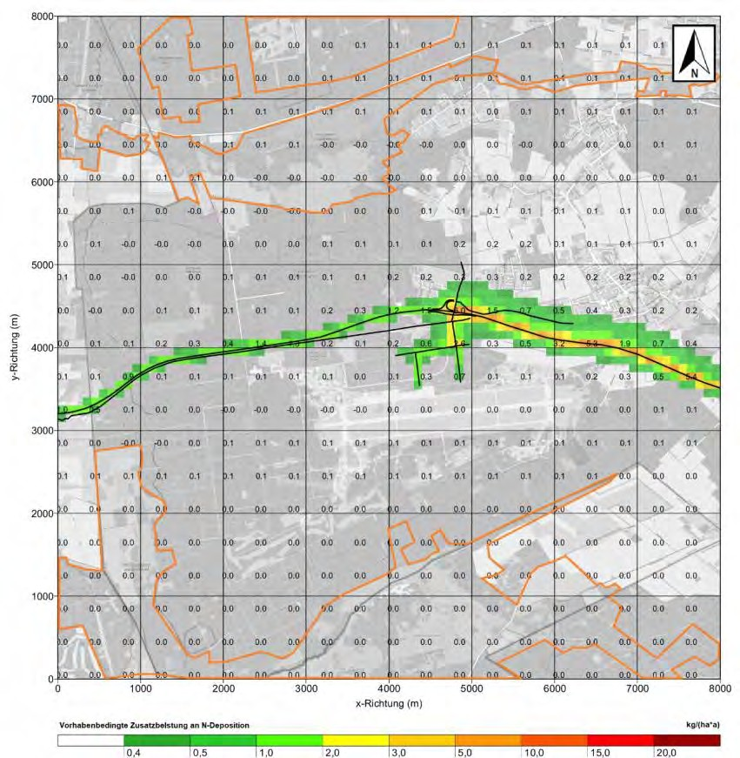
Figuur 5: Projectgebonden extra verontreiniging van N-depositie in kg/(ha*a), FFH-gebieden omlijnd in oranje, rastergebieden 100 m x 100 m ≙ 1Bron: ACCON GMBH 2024, p. 47
Ten oosten van het knooppunt Niederkrüchten grenst het FFH-gebied "Schwalm, Knippertzbach, Raderveekes u. Lüttelforster Bruch" (DE 4803-301) aan weerszijden van de snelweg. Het beschermde gebied heeft dus een afstand van ca. 5,4 km van het plangebied. Analoog aan het resultaat voor het berekeningsgebied van het rapport over luchtverontreinigende stoffen7 kan worden afgeleid dat het sneeuwkapcriterium van 0,3 kg N/(ha*a) ook in dit gebied wordt nageleefd voor relevante stikstofgevoelige habitattypen, aangezien een significante projectgebonden extra belasting van N-depositie op dit punt beperkt is tot de onmiddellijke nabijheid van de snelweg en stikstofgevoelige FFH-LRT met een lage tolerantiewaarde (kritische belasting) in voldoende mate afstand tot de snelweg en zal daarom over een groot gebied niet worden beïnvloed.
Sinds 2024 is er een bijgewerkte versie van het gespecialiseerde informatiesysteem "Stikstofgevoelige habitats in Noordrijn-Westfalen (N-FIS)" beschikbaar. De herstructurering van de zogenaamde LINFOS-database van de LANUK heeft tot gevolg dat de N-FIS nu wordt opgezet als onderdeel van het landschapsinformatiesysteem en in een nieuwe "uitrusting" met behoud van de beproefde informatieniveaus, namelijk de locatie en naamgeving van de stikstofgevoelige habitats en biotopen, evenals de toewijzing van een NRW-specifieke kritische belasting op de LANUK-website.
Volgens de huidige stand van zaken (06.06.2025, laatste update van het openbare rapport van de LA-NUV 20.09.2024) worden er geen kritische belastingswaarden gegeven voor het FFH-gebied "Schwalm, Knippertzbach, Raderveekes en Lüttelforster Bruch" (DE 4803-301) voor de FFH LRT 91E0* (uiterwaardenbossen met Alnus glutinosa en Fraxinus excelsior) gelegen in de directe omgeving van de snelweg en de gebieden worden ook niet weergegeven of vermeld in de N-FIS. Zelfs in het gedetailleerde profiel van de biotoop- en habitattypecatalogus NRW is er geen indicatie van een stikstofgevoeligheid of een kritische belasting 8 voor de LRT 91E0*. Overeenkomstige waarden worden alleen gegeven voor FFH-LRT 9110, 9190 en 91D0*.
Hoewel de LRT 91E0* in eerste instantie in tabel 3 van de H PSE-gids is geclassificeerd als een potentieel stikstofgevoelig habitattype en de N-FIS hierover geen verdere informatie bevat, kan uit de H PSE-gids worden afgeleid dat er geen bijzondere stikstofgevoeligheid is voor de LRT 6430, 6440, 91E0 en 91F0 als het gaat om LRT die wordt gekenmerkt door incidentele overstromingen in uiterwaarden die zijn afgebakend door waterbeheer. wat in dit geval het geval is vanwege de ligging in de uiterwaarden van de Schwalm. In dit geval kan volgens hoofdstuk 2.3 van de H PSE-gids zonder verder onderzoek worden aangenomen dat er geen relevante effecten kunnen optreden als gevolg van de toevoer van atmosferische stikstof door wegenbouwprojecten.
Hoofdstuk 3.4.3.4 en tabel 7 van de H PSE-richtlijnen leggen in meer detail uit dat er geen stikstofgevoeligheid is in het geval van varianten van LRT 91E0* met natuurlijke overstromingsdynamiek als gevolg van regelmatige overstromingen, allochtone bodemtoevoer en substraatafzettingen. "De nutriëntendynamiek van uiterwaarden met bijna natuurlijke overstromingsregimes wordt gevormd door input en herschikkingen van voedselrijke overstromingssedimenten. Een goede bodembeluchting bij dalende waterstanden zorgt voor een snelle omzetting van organisch materiaal in de biomassa. Uiterwaarden zijn natuurlijk de meest productieve locaties in Centraal-Europa. Het zijn de natuurlijke habitats van de stikstofminnende soorten (de zogenaamde nitrofeeën, bijv. brandnetel), die daar wijdverspreid zijn. In uiterwaarden met natuurlijke overstromingsregimes is de projectgerelateerde stikstoftoevoer in de atmosfeer daarom verwaarloosbaar. Dit geldt voor de LRT 91E0* en andere habitattypen die door overstromingen worden getroffen. Daarom mogen de CL's hier niet worden toegepast." (H PSE-gids, blz. 51).
De stikstofgevoelige FFH-LRT's, die het dichtst bij de snelweg A52 liggen, bevinden zich ca. 290 m in het noorden en ca. 110 m in het zuiden van van het bestaande autosnelwegtracé (zie afb. 6), en daarom waarschijnlijk zoveel mogelijk buiten de relevante effectgebieden liggen die zijn aangegeven in het onderzoek naar luchthygiëne (ACCON 2024b, figuur 17) (ca. 100 m naar het zuiden en ca. 300 m naar het noorden, zie ruimtelijke interpolatie in fig. 7), vooral omdat deze slechts een onderzoeksgebied omvatten dat zich uitstrekt tot het westen van het knooppunt Niederkrüchten en houdt daarom nog geen rekening met eventuele verkeersverschuivingen van dit knooppunt. Bovendien kan worden aangenomen dat de combinatie van geluidsschermen en geluidsschermen langs de snelweg in het gebied van het FFH-gebied de vrije verspreiding van luchtverontreinigende stoffen verhindert en dus als een extra barrière voor de verspreiding van stikstof fungeert.
Stikstofgevoelige biotoopgebieden dichter bij de snelweg zijn geen FFH-LRT, dus ze zijn niet relevant met betrekking tot FFH-compatibiliteit.

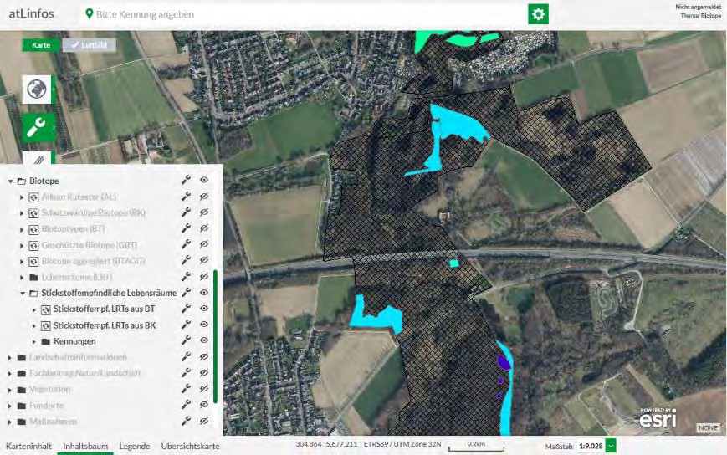
Figuur 6: Uittreksel uit het gespecialiseerde informatiesysteem voor stikstofgevoelige habitats van LANUK NRW (@Linfos) – geraadpleegd op: 10.06.2025
Bron: LANUK / deelstaat Noordrijn-Westfalen 2025, Datalicentie: Duitsland - Zero - Versie 2.0

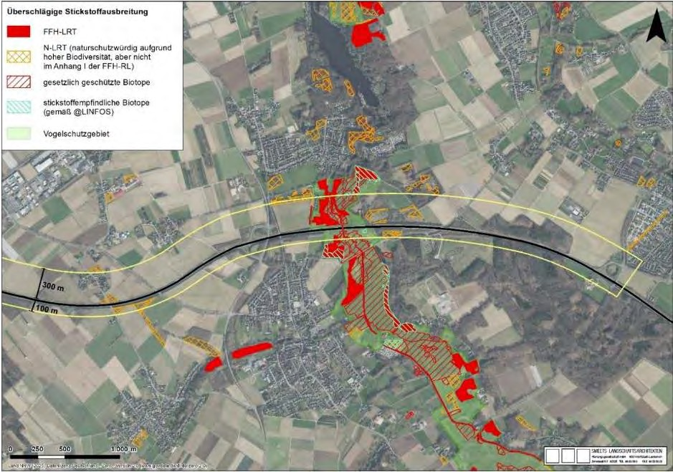
Figuur 7: Geschatte afbakening van de veronderstelde maximale effectieve bereiken voor relevante stikstoftoevoer in geval van vrije verspreiding (geel) volgens het deskundigenrapport van ACCON GMBH (2024b)

Blz. 57
Ondanks deze maatregelen waarin het stedenbouwkundig recht reeds voorziet, zijn de in het kader van de ruimtelijke ordeningsprocedure te voorspellen effecten van de lichtemissie op het vogelreservaat en de bekende habitats van de nachtzwaluw onderhevig aan een zekere mate van prognoseonzekerheid, aangezien het specifieke type en de vormgeving van de toekomstige verlichting nog niet betrouwbaar kunnen worden geschat omdat er geen verwijzing naar het project is. Om deze reden heeft de projectontwikkelaar voorgesteld om langs de zuidelijke rand van het plangebied een ongeveer 8 m hoge beschermingsmuur op te richten, die de mogelijke negatieve effecten op het vogelreservaat extra zal afschermen door verlichting (en ook door geluid). Een overeenkomstige wijziging van het stedenbouwkundig contract is gepland. Het ontwerp en de dimensionering van deze wand moeten stroomafwaarts worden gespecificeerd als onderdeel van de bouwkundige goedkeuringsprocedure. Volgens de huidige schattingen moet de muur echter een minimale hoogte van ca. 6-8 m hebben en moet hij ook worden beplant met houtachtige planten om de te plaatsen straatverlichting en de op de behoeften afgestemde verlichting op de gebouwen van buitenaf effectief af te schermen. De bouw van de muur wordt mogelijk gemaakt door de tekstuele bepalingen voor de gebieden M8 en M11 in het kader van de planningswet.

Pagina 84
Uit voorzorg is in het wettelijk bestemmingsplan ook de mogelijkheid gecreëerd om aan de zuidrand van het plangebied een muur op te trekken (meetgebieden M8 en M11). Afhankelijk van het bouwkundige concept kan de wand de lichtuitstraling nog verder verminderen. Details hiervan moeten worden gespecificeerd in de daaropvolgende bouwvergunningsprocedure.

Protocol van de effectbeoordelingen van de habitatrichtlijn (FFH-VP) -
Algemeen protocol VP-4603-401-010757 10 van 14
De nachtzwaluw wordt, samen met enkele andere soorten van het vogelreservaat, beschouwd als gevoelig voor geluid (kritisch geluidsniveau 47dB(A) 's nachts). Om deze reden moeten de volgens GARNIEL & MIERWALD (2010) relevante oriëntatiewaarden van 58 dB(A) overdag en 47 dB(A) 's nachts in acht worden genomen voor de begrenzingen van het vogelbeschermingsgebied. Hiermee kan in het kader van de procedure voor het bestemmingsplan rekening worden gehouden door middel van een deugdelijke quotumregeling of door de vaststelling van toelaatbare geluidsniveaus, waarvan de naleving vervolgens moet worden aangetoond op het niveau van de stroomafwaartse goedkeuringsprocedures.
Vanwege het project is het de bedoeling om de schuilplaatsen ten westen en ten oosten ten noorden van de landingsbaan te gebruiken voor de uitvoering van vroegtijdige compenserende maatregelen. Aangezien daar ook alternatieve en vervangende leefgebieden voor geluidsgevoelige uilen en nachtzwaluwen moeten worden gecreëerd, is het voor deze gebieden ook relevant om in de toekomst een geluidsniveau van 58 dB(A) overdag en 47 dB(A) 's nachts te handhaven.
Door de geplande optimalisatie van de verlichting binnen het plangebied, die in het kader van een overeenkomstige tekstuele bepaling werd gewaarborgd en verder werd gespecificeerd in het stedenbouwkundig contract (in het bijzonder Aanpassing van de stralingshoek, de afstand en de ophanghoogte, het gebruik van bewegingsmelders op anders onverlichte gevelzijden langs de buitengrenzen van het plangebied) kunnen de lichtbelasting die gepaard gaat met kunstlicht verminderen. De bestaande en aanvullend geplande houtige beplanting langs de zuidgrens van het plangebied is zo gepland dat de effecten op grondniveau op de aangrenzende start- en landingsbaan naar het zuiden worden afgeschermd van het perspectief. Daarnaast schermen de bestaande bebouwing, houtachtige structuren en ringmuren in het gebied van de schuilplaatsen in het zuiden de bekende broedplaatsen binnen de VSG af.
Ondanks deze maatregelen die reeds in het stedenbouwrecht zijn voorzien, zijn de in het kader van de procedure van het bestemmingsplan te voorspellen effecten van lichthinder op het vogelreservaat en de bekende habitats van de nachtzwaluw onderhevig aan een zekere mate van prognoseonzekerheid, aangezien het specifieke type en het specifieke ontwerp van de toekomstige verlichting nog niet betrouwbaar kunnen worden geschat wegens het ontbreken van een verwijzing naar het project. Om deze reden heeft de projectontwikkelaar voorgesteld om langs de zuidelijke rand van het plangebied een beschermende muur op te richten, die de mogelijke negatieve effecten op het vogelreservaat extra zal afschermen door verlichting (en ook door geluid). Het ontwerp en de dimensionering van deze wand moeten stroomafwaarts worden gespecificeerd als onderdeel van de bouwkundige goedkeuringsprocedure.De bouw van de muur wordt mogelijk gemaakt door de tekstuele bepalingen voor de gebieden M8 en M11 in het kader van de planningswet.

